**Trabalho 02**

* **Diagrama de Dispersão**

A figura abaixo representa o Diagrama de Dispersão do qual é possível notar que, de acordo que o eixo X (tempo) aumenta, a variável Y (oxigênio) diminui, possivelmente fazendo uma interpretação da existência de uma Correlação Negativa.

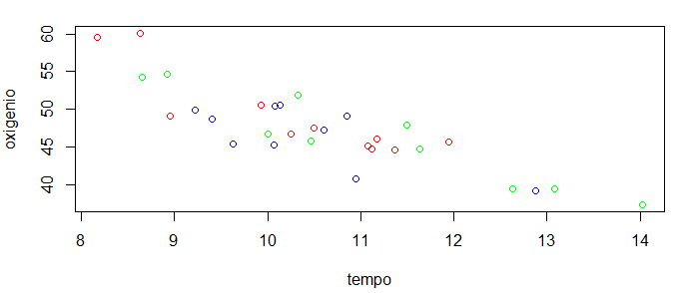

* **Correlação Linear**

A imagem abaixo mostra o Coeficiente de Correlação sendo executado pela linguagem R, do qual seu resultado foi de -0.8621949, do qual indica uma correção forte.



* **Teste de Hipóteses**

Ao realizar o teste de hipóteses para o coeficiente de correlação é possível concluir pelo p-value que seu valor é bem pequeno, mostrando que o Coeficiente de Correlação Linear de Pearson tem significância Estatística.

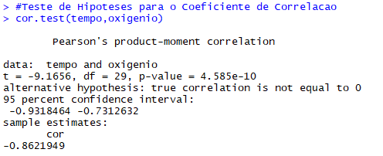

* **Teste de Normalidade**

É possível notar que o teste de normalidade deu um valor superior à 0,05.

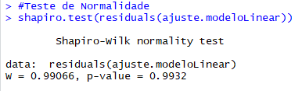

* **Ajuste do Modelo Linear**

Ajuste do modelo de Regressão Linear, mostrando os valores de Beta 0 e Beta 1.

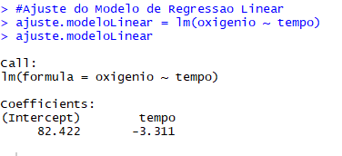

* **Previsão de Dados e Coeficientes de Determinação**

Fazendo a previsão para quando o tempo estiver valendo 15.

